Santa Cecília 2003 (dimarts)

TEATRE MUSICAL

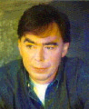
→OBRA: CATS →COMPOSITOR DE LA MÚSICA:
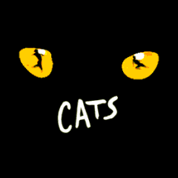
ANDREW LLOYD WEBBER
Nascut a Londres. Compositor des dels 9 anys de grans musicals, entre ells Evita, El fantasma de l’òpera, Jesucrist SuperStar...

→ARGUMENT:
→ AUDICIÓ
CATS tracta d’una comunitat de gats, els anomenats Jellicle Cats, gats comuns i corrents que una nit a l’any s’escapen de casa seva i es reuneixen a l’abocador del barri per esperar el seu líder, Old Deuteronomy, que és el pare i avi de molts dels Jellicles i és qui cada any dóna el nom del gat que passarà una nova vida en el Heaviside Layer, una espècie de paraís per a gats. Però, mentre es dóna el nom de l’afortunat, un membre del clan veu un humà mirant i escoltant tot sorprès. És per això que proposen determinar qui són els Jellicle a través de la presentació dels felins més característics d’aquesta peculiar família.

Memory (Record)
→ CANÇÓ TRADUÏDA (fragment)

Lluna, avui no puc adormir-me,
penso en la nova vida
que em durà la claror.
Al matí aquesta nit serà un altre record,
un silenci, un nou enyor.

Entre el fum ja puc sentir l’olor de la matinada. La nit es mor, la boira ja s’escampa, comença una altra albada.

